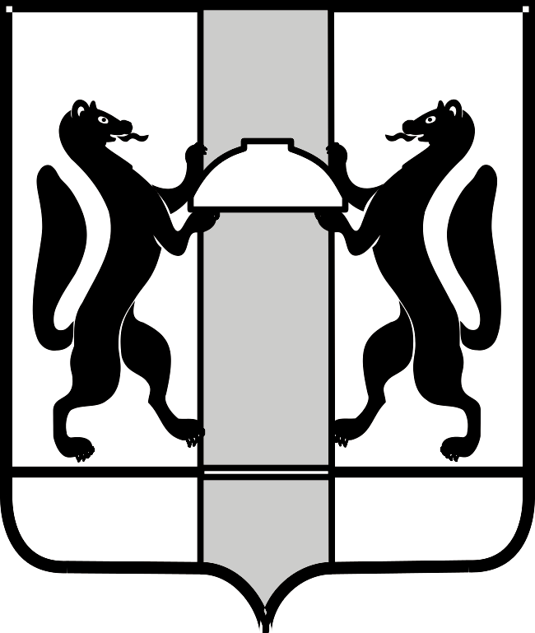
МИНИСТЕРСТВО ЗДРАВООХРАНЕНИЯ НОВОСИБИРСКОЙ ОБЛАСТИ

ПРИКАЗ

_____________ № _______
г. Новосибирск

О внесении изменений в приказ министерства здравоохранения Новосибирской области от 02.08.2022 № 2376

П р и к а з ы в а ю:
Внести в приказ министерства здравоохранения Новосибирской области от 02.08.2022 № 2376 «Об отраслевой комиссии по регулированию социально-трудовых отношений в государственных учреждениях Новосибирской области, подведомственных министерству здравоохранения Новосибирской области» следующие изменения:
в Составе комиссии по регулированию социально-трудовых отношений в государственных учреждениях Новосибирской области, подведомственных министерству здравоохранения Новосибирской области:
1. Включить в состав комиссии Лушникову Наталью Викторовну, начальника управления государственной гражданской службы, кадров, документационного и правового обеспечения министерства здравоохранения Новосибирской области.
2. Исключить из состава комиссии Хващевского В.А.

Министр К.В. Хальзов

В.С. Маклюк
8(383)238-62-83

